1. 登录bst云平台

1.1 打开浏览器（推荐使用谷歌浏览器）

1.2 在地址栏中输入网址：https://www.shbstcloud.com

1.3 输入账号密码，点击登录
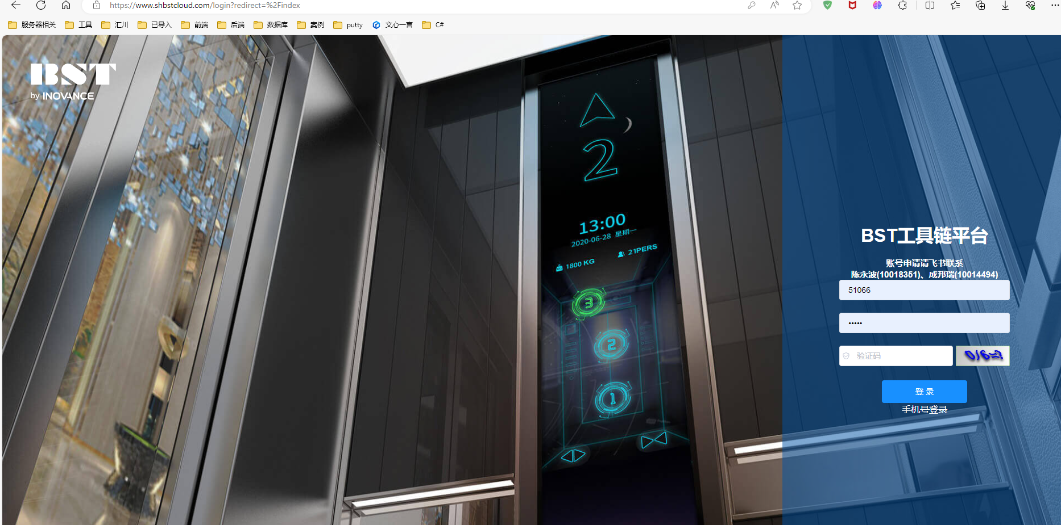

2. 录入设备

2.1 设备注册
（注：此步骤在流程上应该是车间生产时完成，由于一些设备特殊情况出货导致跳过了此步骤，因此提供此功能给用户自己完成录入）
步骤如下：
- 点击产品管理下的设备注册
- 在右侧表单中选择好产品型号，填写好设备的MAC地址
- 点击表单下方的直接注册按钮
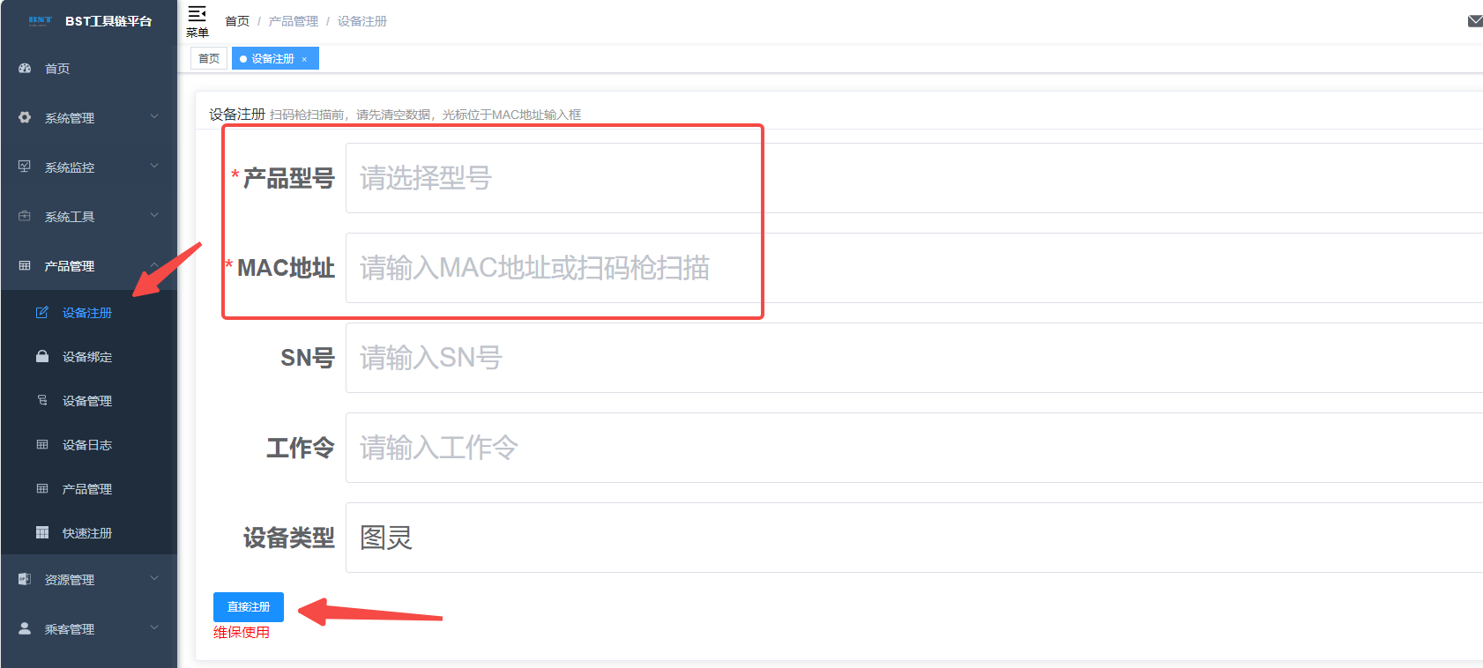

2.2 设备绑定
完成绑定后，设备录入步骤就完成了，此时设备就绑定到了用户名下，步骤如下：
- 点击产品管理下的设备绑定
- 在右侧表单中填写好设备的MAC地址，输入设备名称，选择好设备所在的省市区
- 点击表单下方的绑定按钮
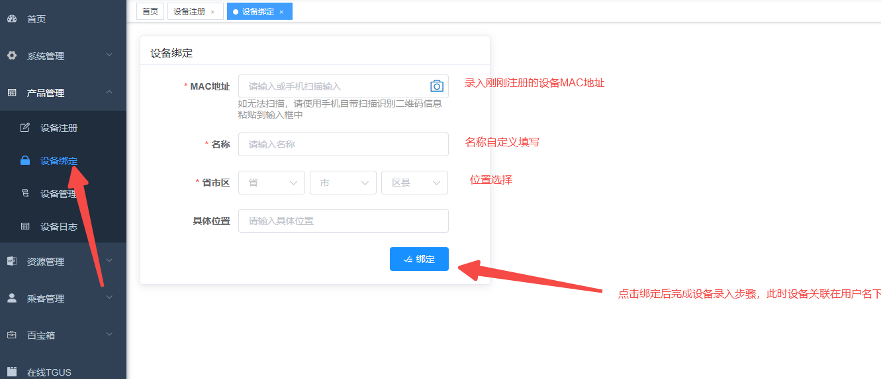

3. 乘客信息录入
首先点击乘客管理下的乘客列表，乘客信息录入分为人脸照片录入和二维码录入

3.1 人脸照片录入
人脸照片录入需要在本地机器中准备人脸照片，步骤如下：
- 点击列表头部的新增按钮
- 在弹出表单中输入乘客姓名，选择呼梯方式，选择有效期
- 点击表单左上角灰白色人脸图标
- 点击弹出弹窗左下角的选择按钮，在本机中找到人脸照片并双击
- 使用弹窗底部缩放和旋转按钮使弹窗中人脸处于蓝色框中
- 点击弹窗右下角提交按钮
- 点击表单右下角确定按钮
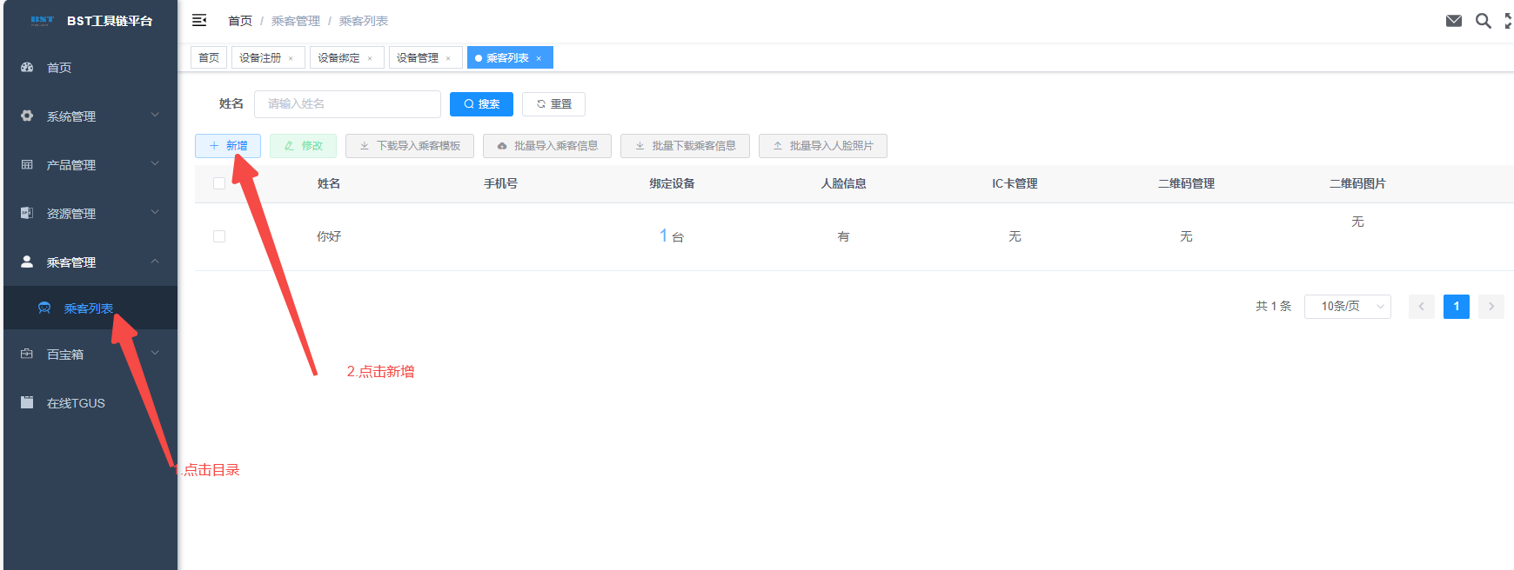
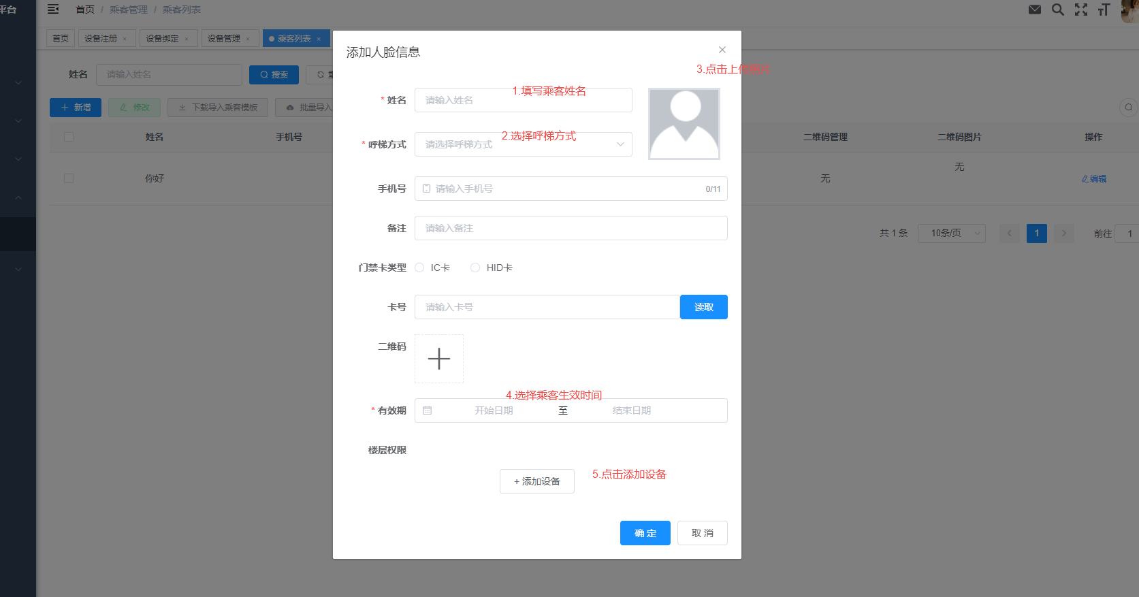
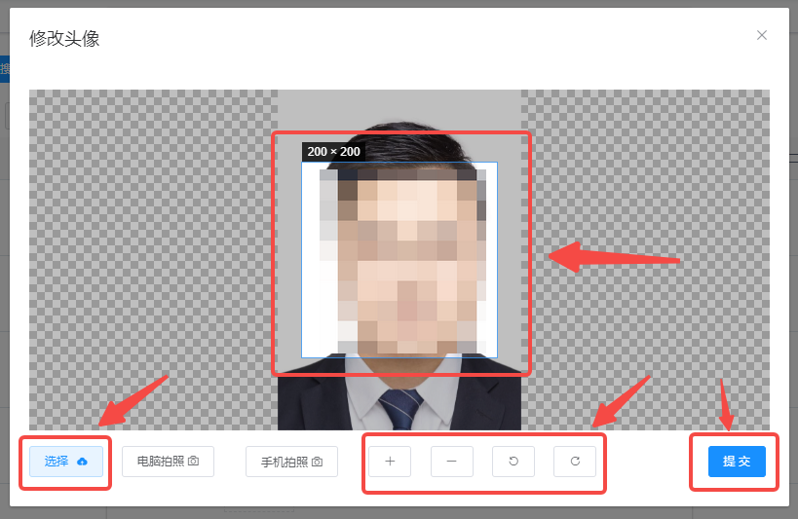

3.2 二维码录入
步骤如下：
- 点击列表头部的新增按钮
- 在弹出表单中输入乘客姓名，选择呼梯方式，选择有效期
- 点击表单中二维码这项后面虚线框中的加号即可生成二维码
- 点击表单右下角确定按钮
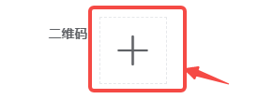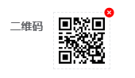
- 录入后，在列表中可以查看二维码图片
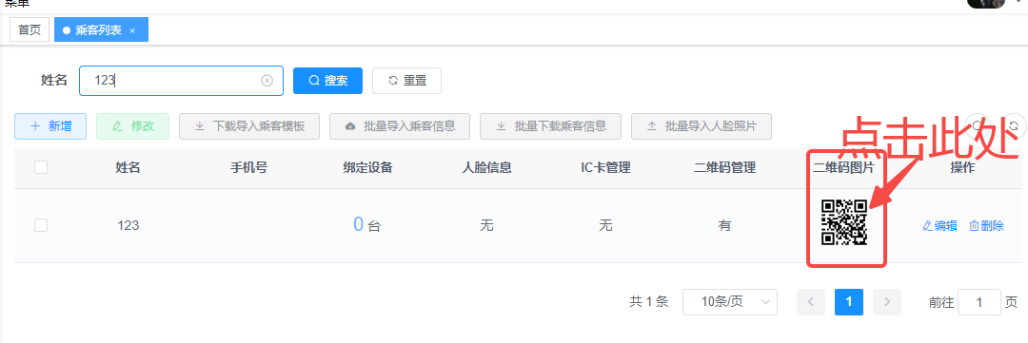
- 点击二维码后可以预览二维码大图
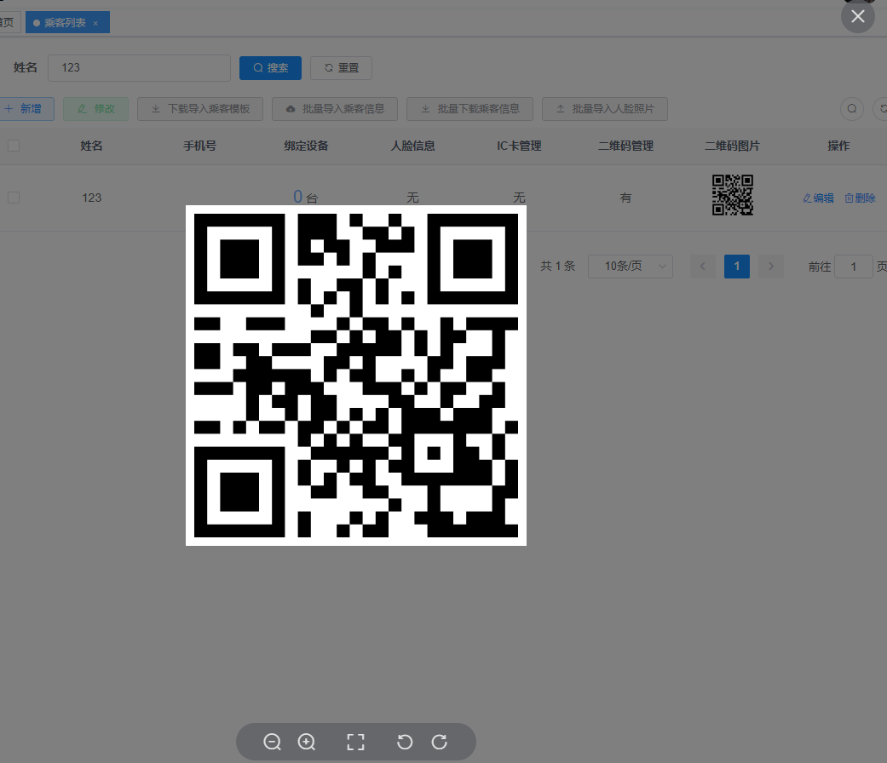

3.3 绑定设备
完成信息录入后还要绑定设备，才能下发给设备，步骤如下：
- 点击表单底部+添加设备按钮
- 点击新增的楼层权限框中设备名称后面的输入框
- 在弹出的设备列表弹窗中找到想要录入的设备，点击设备左侧的选中框
- 点击列表头部的确定按钮
- 在表单中楼层权限后选择权限楼层
- 点击表单右下角确定按钮
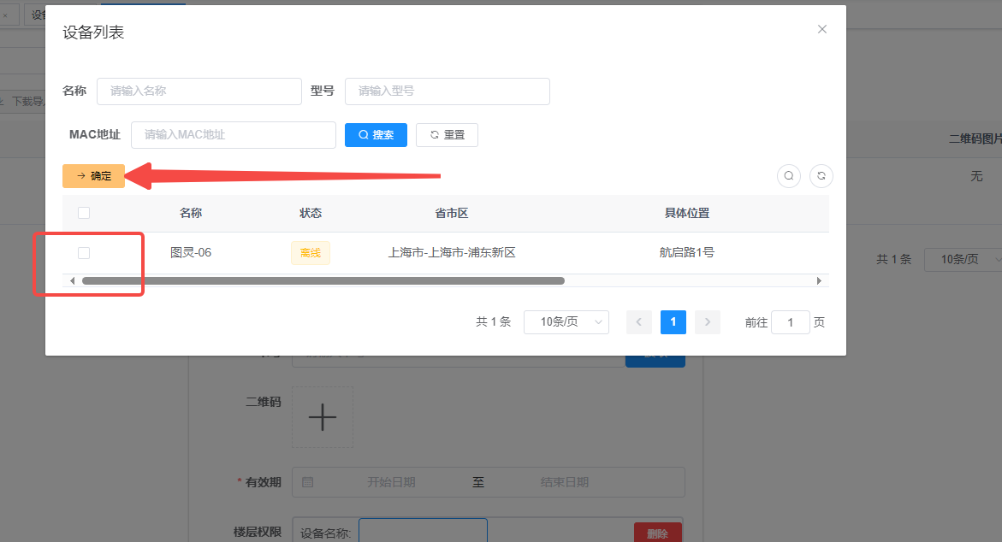
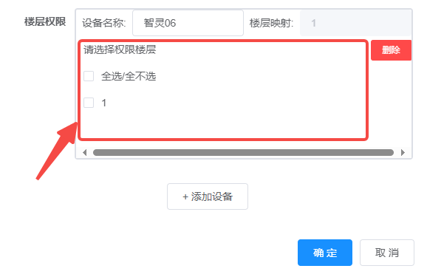

4. 乘客信息下发至设备
步骤如下：
- 点击列表页中绑定信息中的蓝色数字（或者在左侧栏点击产品管理下的设备管理，在设备列表中点击绑定乘客中的蓝色数字）
- 选中设备，然后点击下发按钮
- 选择下发方式：1.在线下发（需要设备联网在线）；2.离线下发（使用U盘更新）
- 点击确认下发按钮
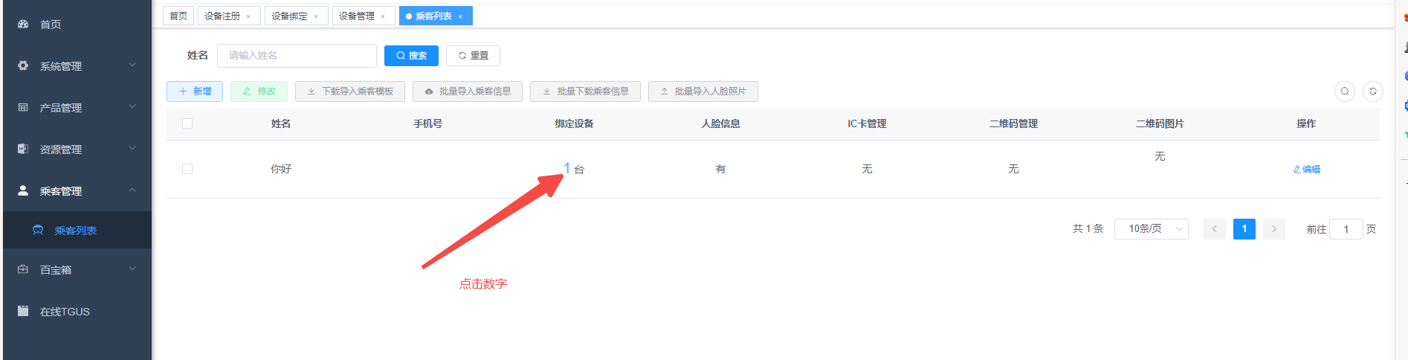
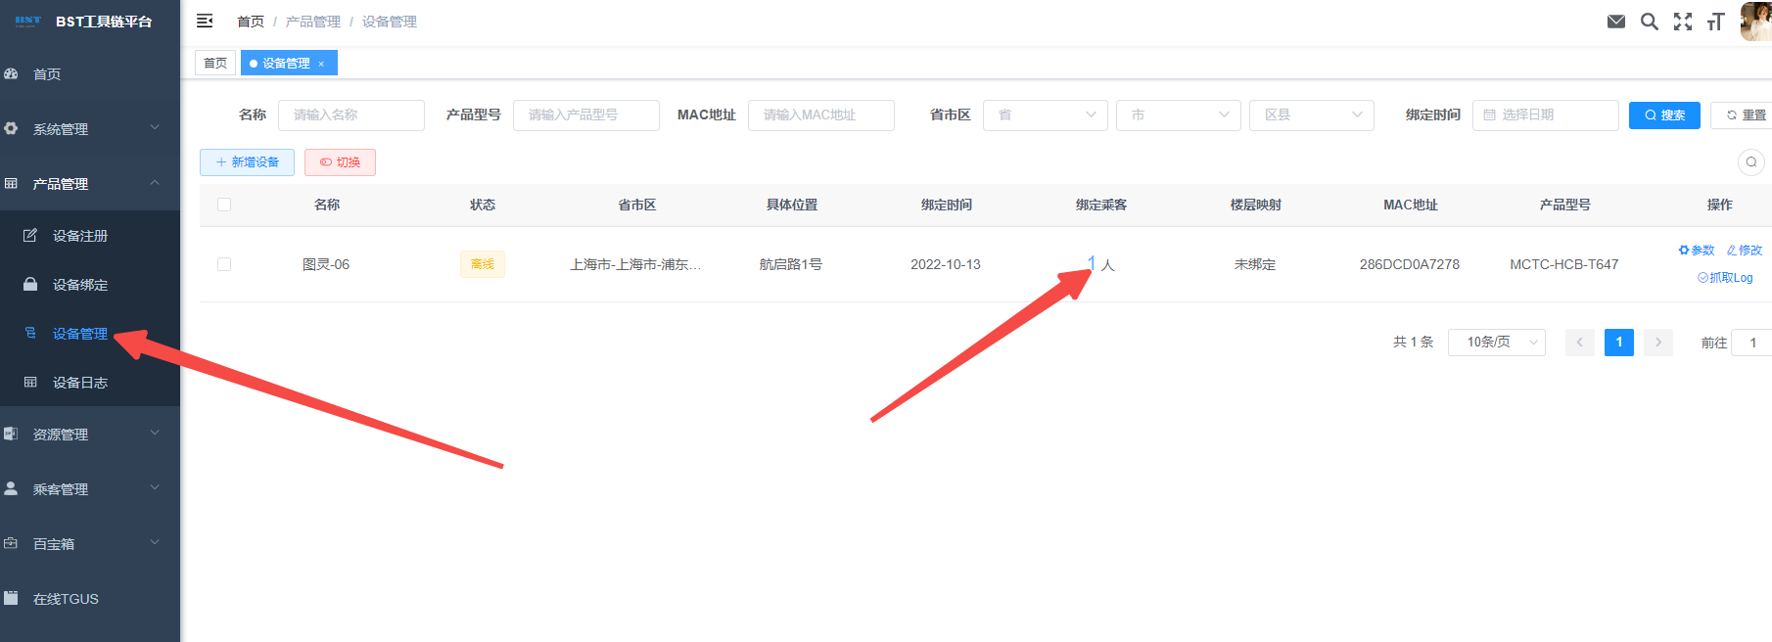
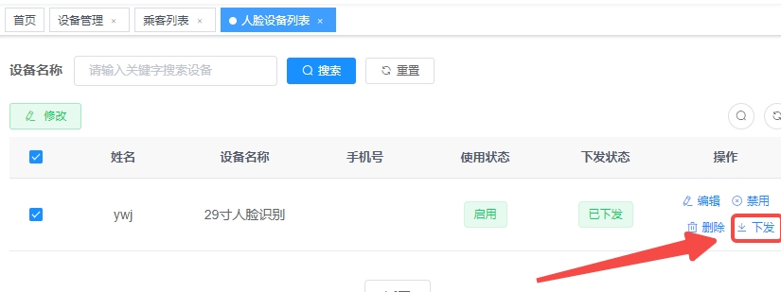
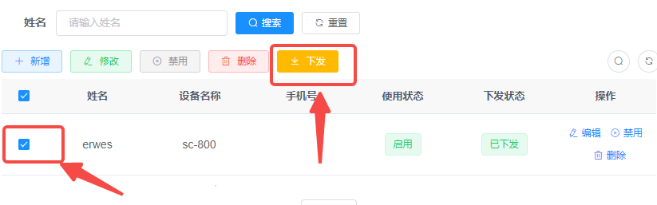
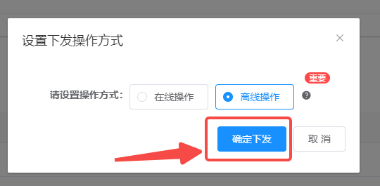
如果选择离线下发，需要在本机准备解压软件以及一个32G及以下的U盘，这里推荐7-Zip。
将人脸数据放入U盘的步骤如下：
- 找到刚才下载到本机的bstupdate.zip文件
- 在文件上右键选择7-Zip，在右侧展开栏点击提取到“bstupdate\”
- 将解压出来的bstupdate文件夹拖到U盘根目录下
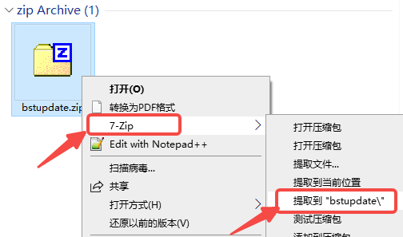
文件放好后，U盘目录结构如下图：
